Ejemplo de vista de aplicación

Viste de ofertas en la solapa Personal (Internet)
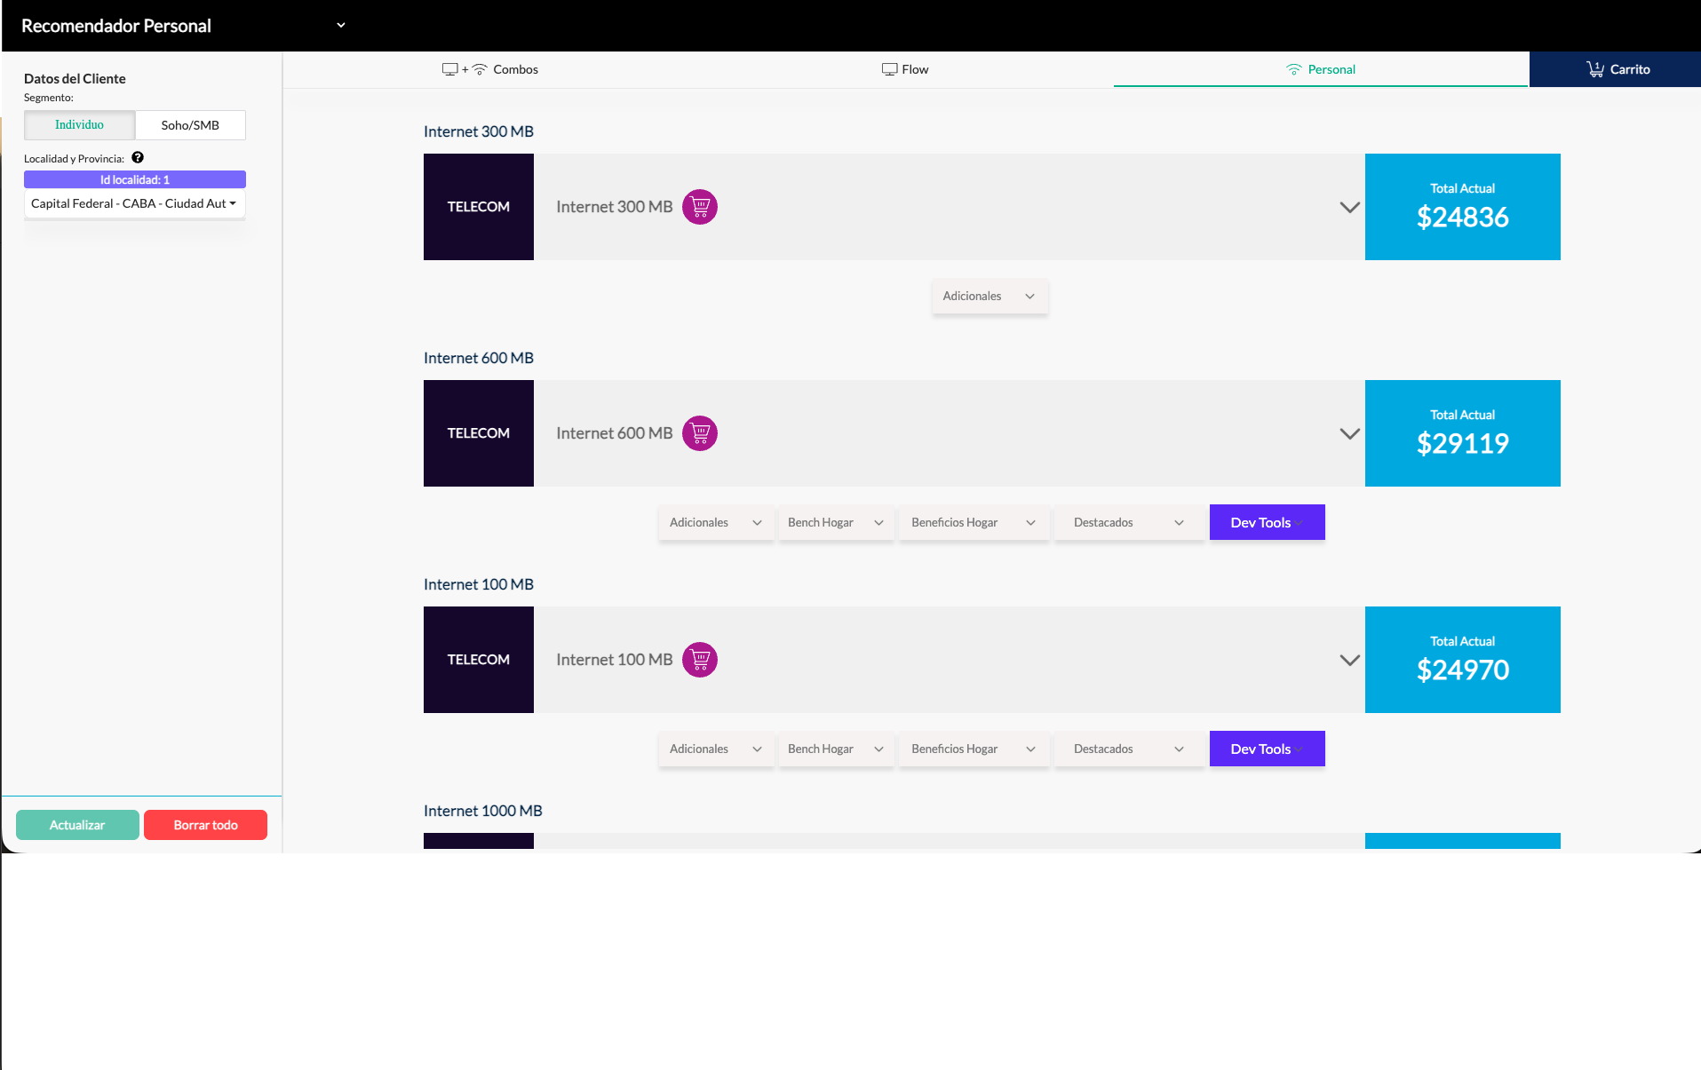
Vista de una Oferta desplegada (Se puede ver la promoción, código de promoción y precios parciales)
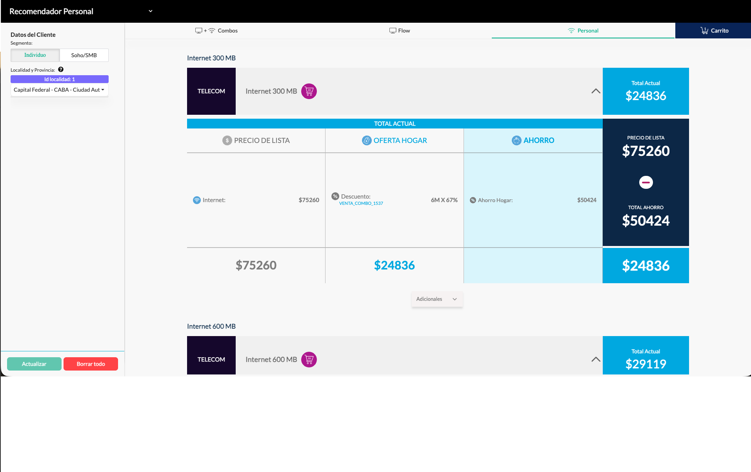
Solapas adicionales desplegados (Solo muestra los adicionales soportados por el tipo de producto)
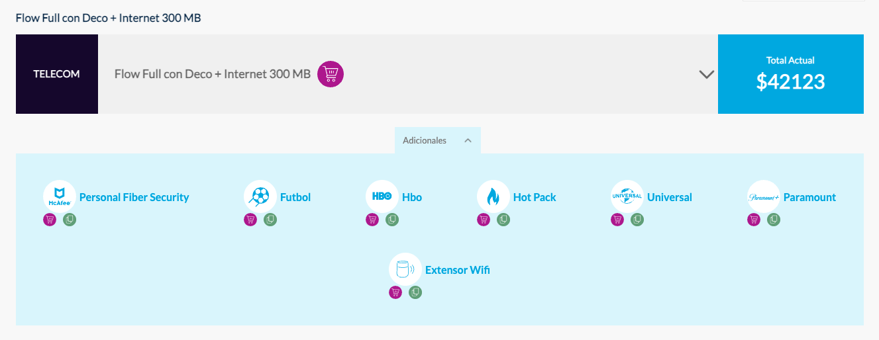
Vista del carrito (Se pueden ver los productos que contrata el cliente y los adicionales agregados, con un calculo final)